Analisis Data Peminjaman Bank

Menggunakan Metode OLAP

(Online Analytical Processing)

Anisa Hudi Widaningrum
Jurusan Teknik Informatika, Fakultas TEKNIK, Universitas Muhammadiyah Malang
Gedung Kuliah Bersama III (GKB 3) lantai 4, kampus 3 Tegalgondo, Karangploso, Kota Malang
E-mail : anisawidaningrum@gmail.com

Abstract— The development of information technology is now growing very rapidly. Competition in the business world becomes increasingly tight. For example business in lending money from Bank Indonesia to commercial banks. Such lending transactions require more attention. Therefore, it takes a competent employee to serve the customer. The bank company can analyze how much the quantity of customer's cost quantity viewed from the employee's service. To analyze, in this study using an application that is Zoho Reports. This application can process data by using the method of OLAP (online analytical processing). This application can help companies to know which employees serve the most customer compared to other employees.

Abstrak—
Perkembangan teknologi informasi sekarang ini berkembang dengan sangat pesat. Persaingan dalam dunia bisnis pun menjadi semakin ketat. Contohnya bisnis dalam peminjaman uang dari Bank Indonesia ke bank umum. Transaksi peminjaman tersebut membutuhkan perhatian yang lebih. Oleh karena itu, diperlukan pegawai yang kompeten dalam melayani customer. Perusahaan bank dapat menganalisis berapa banyak tingkat kuantitas costumer yang ditinjau dari pelayanan karyawan tersebut. Untuk menganalis, dalam penelitian ini menggunakan suatu aplikasi yaitu zoho reports. Aplikasi ini dapat mengolah data dengan menggunakan metode OLAP (online analytical processing). Aplikasi ini dapat membantu perusahaan untuk mengetahui pegawai mana yang melayani customer paling banyak dibandingkan pegawai lainnya.
Kata Kunci—
Online analytical processing, Kuantitas Costumer, Data Peminjaman

PENDAHULUAN
Semakin berkembangnya Teknologi Informasi pada saat ini mempengaruhi pola pikir setiap individu. Teknologi Informasi juga mempengaruhi segala aspek dikehidupan kita. Dapat diambil contoh dalam dunia bisnis. Dengan memfaatkan teknologi kita dapat melakukan bisnis tidak harus dikantor, namun dapat dilakukan dirumah saja pun bisa.
Dalam kegiatan bisnis, analisis dan pengolahan data yang cepat dan efisien merupakan hal yang sangat dibutuhkan. Kemampuan Bussiness Inteligence dapat membantu kita dalam melakukan analisis dan pengolahan data. Bussiness Inteligence dapat dilakukan dengan menggunakan suatu aplikasi open source yaitu zoho reports. Zoho reports dapat mengolah data dalam jumlah yang besar. Dan juga dapat mengolah data menggunakan metode OLAP (Online Analytical Processing).
OLAP singkatan dari On-Line Analytical Processing. Secara mendasar OLAP adalah suatu metode khusus untuk melakukan analisis data yang terdapat di dalam media penyimpanan data (database) dan kemudian membuat laporannya sesuai dengan permintaan user [Yudhi Hermawan, 2005: 110].
Dalam penelitian ini melakukan analisis data peminjaman uang ke Bank Indonesia yang datanya diperoleh dari website data.go dan datanya sudah di perbaiki. Data ini akan diolah menggunakan aplikasi zoho reports untuk mengetahui tingkat kuantitas customer yang ditinjau dari pelayanan pegawai berdasarkan masing-masing nama pegawai. Dan pegawai yang melayani konsumen paling banyak.

METODE PENELITIAN
Dalam melakukan penelitian data yang digunakan adalah data dataset peminjaman Bank Indonesia. Data tersebut didapatkan dari data.go. Jumlah data yang didapatkan berjumlah 840 data.
Berikut adalah tahapan metode OLAP:
a.Consolation ( roll-up)
Pada tahapan ini melakukan pengelompokkan data untuk melihat data secara global. Pada penelitian ini melakukan pengelompokkan berdasarkan nama pegawai.
b. Drill-Up and Drill Down
Menavigasi antara tingkat data mulai dari yang paling diringkas(atas) ke yang paling rinci (bawah). Pada penelitian ini membuat OLAP report menggunakan aplikasi zoho report. Dengan aplikasi ini kita langsung dapat melihat grafik-garik yang kita inginkan, seperti grafik bank apa saja yang paling banyak melakukan peminjaman.

Gambar 1. Tahapan dalam aplikasi zoho reports

Import data

filter data

Pembuatan chart grafik dan OLAP Report data

Hasil report

Gambar diatas merupakan metode pemrosesan data pada aplikasi zoho reports. berikut adalah langkah-langkah yang dapat dilakukan oleh zoho reports dalam melakukan pemrosesan data:
- Import data
Data terlebih dahulu di import pada aplikasi dengan cara “Import New Table”.
- Lakukan filter data dengan pengelompokkan kriteria nama pegawai.
- Pembuatan Chart grafik dan OLAP Report.

III. HASIL DAN PEMBAHASAN
Pada penelitian ini bertujuan utnuk melakukan analisis data peminjaman uang ke Bank Indonesia yang datanya diperoleh dari website data.go dan datanya sudah mengalami perbaikan. Data ini akan diolah menggunakan aplikasi zoho reports untuk mengetahui tingkat kuantitas customer yang ditinjau dari pelayanan pegawai berdasarkan masing-masing nama pegawai. Setalah mengikuti langkah-langkah dalam melakukan pemrosesan data, didapatkan empat tabel yang diberi nama imam, dinal, anisa, dan widia. Pada tabel-tabel tersebut hanya berisi data-data mengenai bank apa saja yang melakukan peminjaman dengan isi kolom seperti nama_bank, jenis_bank, id_pinjam_tahun, bulan, dll. Informasi data pada tabel tersebut sesuai dengan nama pegawai. Dalam pembuatan kelompok-kelompok tabel tersebut menggunakan aplikasi zoho reports.
Setelah membuat kelompok-kelompok pegawai, selanjutnya membuat grafik dari data-data tersebut. Grafik yang dibuat berisi nama pegawai yang melakukan pelayanan terbanyak kepada bank yang ingin meminjam uang. Dan juga membuat grafik jenis bank apa yang melakukan peminjaman paling banyak.
Berikut adalah hasil dari pembuatan grafik:

Gambar 2. Grafik pegawai dengan jumlah pelayanan terbanyak
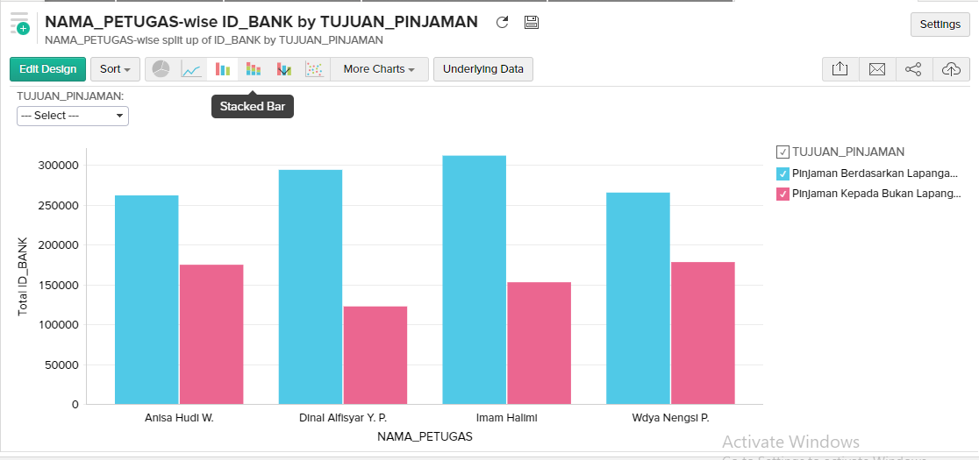

Gambar 3. Grafik bank yang melakukan peminjaman terbanyak
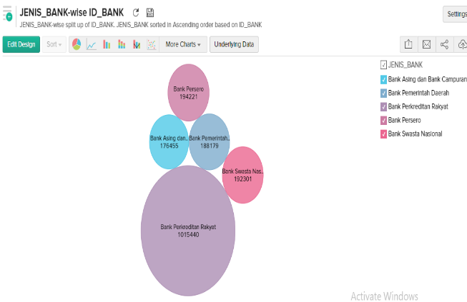

Tabel 1. Jumlah banyaknya bank yang dilayani
No | Nama pegawai | Banyaknya melayani bank
 | Imam | 224
 | Widya | 200
 | Dinal | 201
 | Anisa

KESIMPULAN
OLAP adalah sebuah pendekatan secara cepat menyediakan jawaban-jawaban terhadap kueri analitik yang multidimensi di dalam database. OLAP merupakan bagian dari kategori yang lebih global dari pemikiran bisnis, yang juga merangkum hubungan antara pelaporan dan penggalian data. Aplikasi khusus dari OLAP adalah pelaporan bisnis untuk penjualan, pemasaran, manajemen pelaporan, manajemen proses, penganggaran dan peramalan, laporan keuangan dan bidang-bidang yang serupa.
Berdasarkan dari analisis data peminjaman bank kita dapat menyimpulkan jika pegawai yang bernama imam melakukan pelayanan terhadap konsumen paling banyak dibandingkan pegawai lainnya. Dan Bank Perkreditan Rakyat merupakan bank yang melakukan peminjaman terbanyak.

DAFTAR PUSTAKA

[1] Frank Dehne, David Edward Robillard, Andrew Rau-Chaplin, and Neil Burke, “VOLAP: A Scalable Distributed Real-Time OLAP System for High-Velocity Data,”IEEE TRANSACTIONS ON PARALLEL AND DISTRIBUTED SYSTEMS. 29: 1. 2018.
[2] Adi Supriyatna, “SISTEM ANALISIS DATA MAHASISWA MENGGUNAKAN APLIKASI ONLINE ANALYTICAL PROCESSING (OLAP) DATA WAREHOUSE, “Jurnal Pilar Nusa Mandiri. Vol(XII): 62-71, 2016
[3] Asahar Johar, Arie Vatresia, Lia Martasari,” APLIKASI BUSINESS INTELLIGENCE (BI) DATA PASIEN RUMAH SAKIT M. YUNUS BENGKULU DENGAN MENGGUNAKAN METODE OLAP (ONLINE ANALYTICAL PROCESSING)”, 2015
[4] I Nyoman Mahayasa Adiputra, J. Wahyu Nugroho Joshua, “Perancangan Dan Implementasi Aplikasi Olap Dengan Metode Pengembangan Waterfall Dan Evolutionary Untuk Analisis Data Pada Perguruan Tinggi, “Prosiding Seminar Nasional Pendidikan Teknik Informatika (SENAPATI 2015),2015.
[5] Zaky Nur Husni, Imam Mukhlash, “Implementasi Business Intelligence Pada Manajemen Report Bank XYZ,” JURNAL SAINS DAN SENNI POMITS, Vol. 3, No. 2, 2014.
[6] Ricky Akbar, Elsha Yuliani, Qisty Mawaddah, Fikri Ardhana, “Analisis Data Penjualan Perusahaan Detergen XYZ dengan Aplikasi Zoho Reporting Menggunakan Metode OLAP (Online Analytical Processing),” Jurnal Edukasi dan Penelitian Informatika (JEPIN) Vol. 3, No. 1, 2017.
[7] Putri Thariqa, Imas Sukaesih Sitanggang, “Spatial online analytical processing for hotspots distribution based on socio-economic factors in Riau Province Indonesia,” Procedia Environmental Sciences 24(2015) 277 – 284.
[8] Lita Alfriany Ndoloe,” Sistem Informasi Lulusan Dengan Metode Online Analitycal processing (OLAP) Pada Politeknik Negeri Kupang,” Jurnal Sistem Informasi Bisnis 02(2012).
[9] Zaky Nur Husni dan Imam Mukhlash,” Implementasi Business Intelligence Pada Manajemen Report Bank XYZ,” JURNAL SAINS DAN SENNI POMITS Vol. 3, No. 2, (2014).
[10] Budi Santosa,” Analisa Pemrosesan Data Secara Online (Online Analytical Processing / Olap) Untuk Dunia Pendidikan,” Telematika Vol. 10, No. 1, Juli 2013: 71 – 78.

